**Požadavek na změnu (RfC)[1] – Z28234**

**a – věcné zadání**

# Základní informace

|  |  |
| --- | --- |
| **ID PK MZe**[2]**:** | 542 |

|  |  |  |  |  |
| --- | --- | --- | --- | --- |
| **Název změny**[3]**:** | **Úprava eAGRIAPP modul osiv – 1Q 2020** | | | |
| **Datum předložení požadavku:** | | 16.1.2020 | **Požadované datum nasazení:** | 15.9.2020 |

|  |  |  |  |
| --- | --- | --- | --- |
| **Kategorie změny**[4]**:** | Normální  Urgentní | **Priorita**[5]**:** | Vysoká  Střední  Nízká |

|  |  |  |  |  |  |
| --- | --- | --- | --- | --- | --- |
| **Oblas**t**:** | Aplikace | **Zkratka**[6]**:** | SR EAGRIAPP  Data ke stažení | Verze: |  |
| **Typ požadavku:** | Legislativní  Zlepšení  Reklamace  Bezpečnost | | |
| Infrastruktura | **Typ požadavku:** | Nová komponenta  Upgrade  Bezpečnost  Zlepšení  Obnova | | |

|  |  |  |  |  |
| --- | --- | --- | --- | --- |
| **Role** | **Jméno** | **Organizace /útvar** | **Telefon** | **E-mail** |
|  |  |  |  |  |
| Žadatel: | Barbora Dobiášová | **UKZUZ** | 257 294 246 | [barbora.dobiasova@ukzuz.cz](mailto:Barbora.Dobiasova@ukzuz.cz) |
| Metodický / věcný garant: | Miroslava Czetmayer Ehrlichová | **MZe** | 22181 5050 | [miroslava.czetmayer@mze.cz](mailto:MIROSLAVA.CZETMAYER@MZE.CZ) |
| Change koordinátor: | Ondřej Šilháček | **MZe** | 22181 3020 | [Ondrej.SIlhacek@mze.cz](mailto:Ondrej.SIlhacek@mze.cz) |
| Poskytovatel / dodavatel: | xxx | **O2ITS** | xxx | xxx |

|  |  |  |  |
| --- | --- | --- | --- |
| **Smlouva č.**[7]**:** | 391-2019-11150 | **KL:** | HR-001 |

# Stručný popis požadavku

## Popis požadavku

Na portálu eAGRI provozovaném MZe má Odbor osiv a sadby ÚKZÚZ aplikace a webové služby, které pokrývají problematiku zákona o oběhu osiv a sadby.

Základní funkčnosti dnes poskytované pokrývají následující agendy:

* uznání porostů– příjem žádosti, výsledek přehlídky,
* uznání osiv – příjem žádosti, výsledek laboratorního rozboru,
* statistiky pro držitele práv k odrůdám,
* ekologická osiva – přehled + zadávání/editace dostupných ze strany subjektů,
* objednávky návěsek a hlášení travních směsí,
* podání žádosti o výjimku na použití konvenčních osiv v ek. zemědělství.

Nově je požadováno přidání další agendy, která bude sloužit pro pověřené vzorkovatele a přehlížitele rozmnožovacího materiálu nebo porostů. Tyto pověřené osoby od ÚKZÚZ budou provádět zápis údajů o přehlídce porostu v terénu. Tyto údaje se dnes mohou zapisovat pouze přímo do informačního systému odboru osiv a sadby (ISOOS), který musí běžet na windows stanicích a pouze zaměstnanci ÚKZÚZ. Přenesení možnosti na portál eagri.cz umožní zápis údajů do ISOOSu prostřednictvím webové aplikace i pověřeným osobám a tím se zrychlí proces předávání informací a vydání konečného dokladu.

Druhým požadavkem je poskytnout v aplikaci Evidence výjimek na použití konvenčních osiv v ekologickém zemědělství i samotnou textaci rozhodnutí. Toto rozhodnutí ÚKZÚZ zasílá žadatelům a žadatel jej musí poskytnout při kontrole ze strany ekologické kontrolní organizace. Online umístění tohoto rozhodnutí přímo k žádosti usnadní žadateli jeho poskytnutí kontrolní organizaci a umožní i rozhodnutí prezentovat v systému REP pro interní uživatele.

Třetím požadavkem je doplnění vědeckého názvu do DEO (databáze ekologických osiv), podle článku 26 odst. 2 písm.a) nařízení Evropského parlamentu a Rady (EU) 2018/848. Nyní se v databázi uvádí pouze název český.

Čtvrtým požadavkem je úprava klienta webových služeb, které bude ÚKZÚZ modifikovat na své straně – číselníkovou službu OOS_CIS. Obsah odpovědi služby je replikována do eAGRIAPP a do aplikace Data ke stažení. Služby na uznání porostu (OOS_ZUP, OOS_GVP01) a osiva (OOS_ZUO, OOS_GVO), které se budou povyšovat na vyšší verze a je nutné připravit stávající GUI pro strukturu nových služeb.

V rámci tohoto bodu dojde k náhradě současné aplikace ROEXT a funkčnost z ROEXT bude převedena pod eAGRIAPP. Jedná se o přesun 4 čtecích a 3 zápisových formulářů. Na pozadí se jedná vždy o volání webových služeb ISOOS.

|  |  |
| --- | --- |
| **Stávající funkčnost ROEXT** | **Služba ISOOS na pozadí** |
| Zápis - Nová žádost o uznání porostů | OOS_ZUP01B |
| Čtení - Seznam přehlídek porostů | OOS_GVP01A |
| Čtení - Výsledky laboratorních rozborů | OOS_GVO01A |
| Zápis - Nový míchací protokol | OOS_PMP01A |
| Čtení - Seznam míchacích protokolů | OOS_GMP01A |
| Zápis - Nová objednávka návěsek | OOS_PZN01A |
| Čtení - Seznam objednávek návěsek | OOS_GZN01A |

U zápisových formulářů je nutné přenést stávající kontrolní mechanismy. U čtecích formulářů se bude jednat pouze o implementaci formátová výstupů.

## Odůvodnění požadované změny (legislativní změny, přínosy)

Požadavky na úpravu eAGRIAPP souvisí s organizační změnou, kdy práci v terénu bude provádět pověřené osobě. Přenesení funkčnosti umožní i operativnější práci v terénu a zkvalitnění poskytování dat žadatelům o uznání porostů, kdy se k výsledkům přehlídky dostanou v mnohem kratší době.

Poskytování výsledného rozhodnutí o k žádosti o udělení výjimky umožní jednodušší formou jeho dohledání ze strany žadatele a umožní i přístup MZe v systému REP k údajům tohoto rozhodnutí.

K úpravy webových služeb přistupuje ÚKZÚZ z důvodů úprav legislativy, kdy nově je povinnost zveřejňovat údaje i v latinském jazyce a také z důvodů úpravy předávaných dat, kdy aktuálně neodpovídají požadavkům ústavu.

## Rizika nerealizace

V případě nerealizace požadavku se objeví administrativní náročnost na straně ÚKZÚZ, kdy bude muset buď složitým způsobem poskytovat windows aplikaci ISOOS na větší množství počítačů nebo všechny úkony ručně přepisovat do ISOOS. Dále bude nutné aplikaci ISOOS upravit s cílem omezení pouze pro pověřené osoby.

# Podrobný popis požadavku

## Zadávání výsledků přehlídek

Pro pověřené osoby vznikne nový komunikační kanál mezi systémem ISOOS a Portálem farmáře. Tento můstek vznikne v eAGRIAPP aplikaci pro přihlášené osoby s rolí pověřené osoby.

Na straně ISOOS budou vystaveny 1 nová webová služba. Pro čtení dat bude využita stávající služba OOS_GVP01A a bude pouze dílčím způsobem upraveno vnitřní chování služby (pouze na straně ÚKZÚZ bez dopadu do prostředí MZe). Službu OOS_GVP01A bude nová aplikace volat se SZRID přihlášeného účtu 99. Oproti jiným službám se bude využívat IDSZR držitele účtu a nikoliv subjektu. Na straně ISOOS je totiž přehlížitel evidován jako fyzická osoba a nikoliv subjektu. Služba vrátí všechny žádosti + přehlídky, které jsou v systému ISOOS zadány.

Zápisová služba umožní předat do ISOOS údaje zjištěné na přehlídce.

Novou službu bude volat systém eAGRIAPP a jeho nový modul. Párovací hodnotou bude SZRID u loginu uživatele v LDAPu MZe, který bude v aplikace ISOOS klíčem pro volání služeb.

Po odeslání přehlídky do ISOOS již nebude možné přehlídku změnit z eAGRIAPP, ale bude nutné ji znovu “odemknout” na straně ISOOS.

### Zadávání výsledků přehlídek - webové služby

Struktura služeb OOS_PPRP01 (Put prehlídka porostu).



### Zadávání výsledků přehlídek - gui

Obrazovka/formulář **- Přehled žádostí s přehlídkami pověřené osoby** – seznam obsahuje žádosti v ISOOS. Seznam přehlídek bude dynamicky stahován (adhoc tlačítkem nebo po přihlášení do eAGRIAPP - např. při změně cookies přihlášené osoby z SSO) z ISOOS webovou službou.

Seznam bude obsahovat základní vyhledávací možnosti + export do excelu.

Sloupce seznamu:

* Rok uznávacího řízení,
* Číslo žádosti,
* Dodavatel název,
* IČO dodavatele,
* Registrační číslo dodavatele (4 znaky),
* SZRID - nemusí být v seznamu, ale musí být umožněno vyhledávat
* Druh,
* Odrůda,
* Výměra v ha,

Obrazovka/formulář **- Detail žádosti**

Na detailu žádosti budou k dispozici další údaje z žádosti, které se na seznam žádostí nevešly.

* Okres,
* Jméno množitele,
* Adresa množitele,
* Původ sadby,
* Předplodiny,
* Datum přijetí žádosti,
* Stav žádosti,
* Režim porostu,
* Generace,
* Žádaná kategorie.

Obrazovka/formulář **- Přehled přehlídek k žádosti**

Každá žádost obsahuji několik přehlídek. Minimálně vždy 1 a max. 3. Tyto přehlídky jsou naplánovány v systému ISOOS. V seznamu přehlídek bude vidět název přehlídky a výsledek.

Obrazovka/formulář **- Detail přehlídky**

Toto je hlavní zápisová stránka, kde bude pověřená osoba provádět zápis dat.

V horní části obrazovky jsou data ze žádosti a v dolní části obdobně jako v ISOOSu bude místo pro zápis zjištěných informací. Ukázka hlavních zadávaných údajů je na obrázku níže.

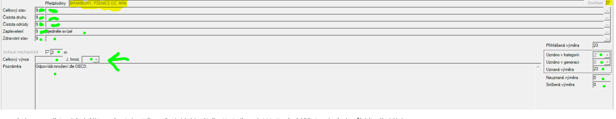

V případě zápisové služby bude GUI pracovat s výčtem chyb, které ISOOS vrátí (např. Přehlídka je ve stavu neumožňující znovu zaslání službou nebo nepovolená kombinace pro klasifikaci přehlídky, apod.). Vzorkovatel potom musí data ve formuláři opravit a data poslat do ISOOSu znovu.

Nová webová služby na straně ISOOS bude obsahovat několik kontrolních mechanismů. Pokud zadané hodnoty v zápisové službě nebudou vyhovovat služba výsledek přehlídky neuloží a ve strukturované podobě poskytne seznam chyb. V rámci GUI eAGRIAPP bude nutné, aby přehlížitel chyby opravil a přehlídku poslal opakovaně.

Příkladem kontroly je:

1. odmítnutí zápis dat k nenaplánované přehlídce,
2. odmítnutí aktualizace již existující přehlídky,
3. kontrola, že přehlídka náleží konkrétnímu přehlížiteli,
4. kontrola, že zaslaná přehlídka je poslední a jsou vyplněny náležitosti patřící poslední přehlídce (např. celkový popis).

## Poskytování výsledného rozhodnutí výjimek - seznam vypravení + dokumenty

Dnes systém pro evidenci výjimek spolupracuje s eSPIS v oblasti získání čísla jednacího a vytvoření návrhu rozhodnutí. Nicméně tyto dokumenty nemusí být finální. Referent může dokument upravit, provést konverzi do PDF a vypravený dokument je tak odlišný od dokumentu, který je vypracován v aplikace.

Ukázka vydání rozhodnutí v evidenci výjimek.

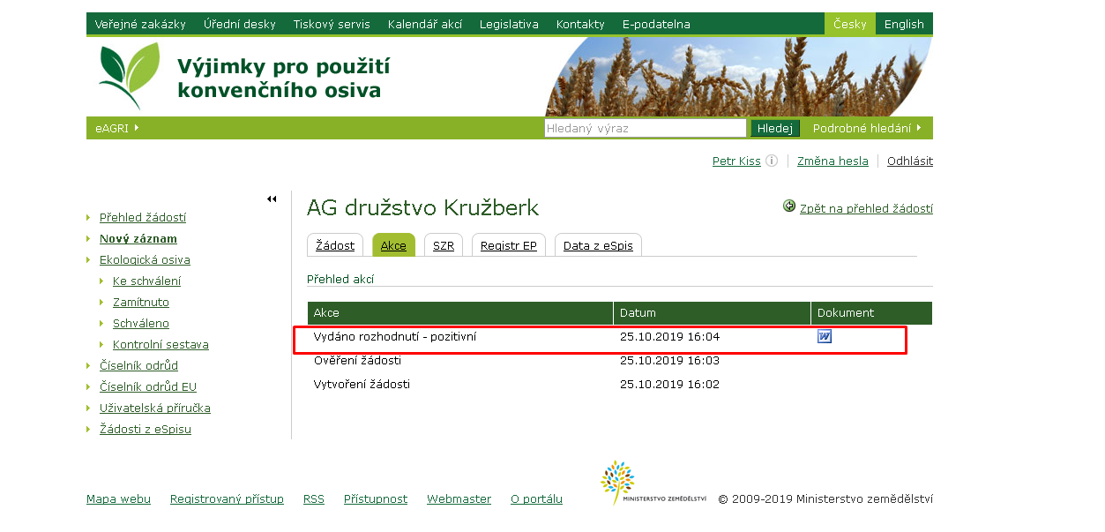

Základní podmínka, aby systém fungoval je, že UID dokumentu se nezměnilo. Tedy, že UID dokumentu, jak jej připravila aplikace evidence výjimek odpovídá UID dokumentu finálního rozhodnutí (i negativního). Tato podmínka je důležitá, protože evidence výjimek zná pouze své UID a pro tyto UID bude hledat data v eSPIS.

V aplikaci výjimek tak vznikne obecný seznam vypravení. Tento seznam vypravení bude vypadat přibližně následovně:

|  |  |  |  |
| --- | --- | --- | --- |
| **Název dokumentu + čj.** | **Způsob vypravení** | **Datum doručení** | **Dokument + URL na stažení** |
| Kladné rozhodnutí k žádosti - AG družstvo Kružberk (1816/2019)/ UKZUZ 196275/2019 | DatovaSchranka | 31. 10. 2019 | AGdruzstvoKruzberk_rozhodnuti_pozitivni.pdf |
|  |  |  |  |

Každé vypravení **doručené** vypravení a dokument bude mít svůj řádek. Tedy dvakrát provedené vypravení bude mít dva řádky se stejným názvem dokumentu.

Pomocí volání služby ProfilDokumentuZadostRequest si aplikace evidence výjimek stáhne z espis informaci o doručených vypravení a stáhne dokumenty v těchto vypravení.

Např. u výše uvedeného rozhodnutí eSPIS vrací údaje:

<Vypraveni>

<nsess:Identifikator>

<nsess:HodnotaID>00035443</nsess:HodnotaID>

<nsess:ZdrojID>strsvy</nsess:ZdrojID>

</nsess:Identifikator>

<Adresat>

<Subjekt>

<TypSubjektu>Pravnicka</TypSubjektu>

<nsess:ObchodniNazev>AG družstvo Kružberk</nsess:ObchodniNazev>

</Subjekt>

<Adresa>

<AdresaDS>

<IdDb>q2mji4h</IdDb>

</AdresaDS>

</Adresa>

</Adresat>

<ZasilkaInfo>

<ZpusobManipulaceId>**DatovaSchranka**</ZpusobManipulaceId>

<PostovniSluzby/>

<DatumVypraveni>2019-10-30</DatumVypraveni>

<nsess:IdZasilky>00035443strsvy</nsess:IdZasilky>

**<StavZasilky>doruceno</StavZasilky>**

<nsess:DatumDoruceni>**2019-10-31**</nsess:DatumDoruceni>

<OdkazyNaSoubory>

<dmFileLink dmFileMetaType="main" dmFileDescr="**AGdruzstvoKruzberk_rozhodnuti_pozitivni.pdf**">

<nsess:Identifikator>

<nsess:HodnotaID>**00035442**</nsess:HodnotaID>

<nsess:ZdrojID>**strsvy**</nsess:ZdrojID>

</nsess:Identifikator>

</dmFileLink>

</OdkazyNaSoubory>

<nsess:dmID>721908229</nsess:dmID>

</ZasilkaInfo>

</Vypraveni>

Seznam vypravených dokumentů bude na nové záložce v interní části evidence výjimek.

U každého záznamu může referent UKZUZ tento označit jako **neveřejný**. Tento krok je jako pojistka při zveřejňování. Takto označené vypravení nebude na GUI kontrolní organizaci a žadateli ukázáno.

Žadatel si může seznam vypravených dokumentů zobrazit jako seznam v novém okně. Do stávající jednoduchého řádku se přidá možnost otevřít **seznam souborů k žádosti**.

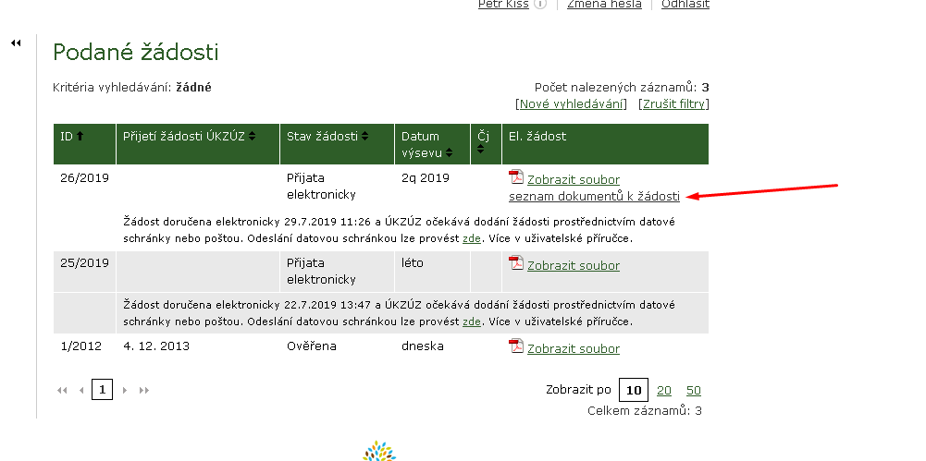

V části REPu bude možné zobrazit informaci o souborech k žádosti na detailu výjimky, kde se otevře další okno se seznamem souborů jako na GUI pro žadatele.

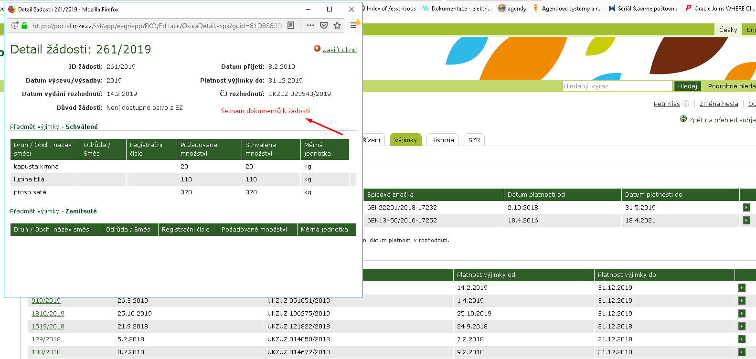

Stažení souboru bude přímo z eSPIS pomocí metody SouborZadostRequest.

Aktualizaci dat o vypravení si bude aplikace evidence výjimek provádět automaticky vždy 90 dní od vydání rozhodnutí. Po 90 dnech bude možné aktualizovat seznam pouze ručně v interní části tlačítkem synchronizace údajů vypravení.

Seznam bude dostupný po dobu 24 měsíců od vypravení dokumentu. Poté bude vypravení ze seznamu odebráno.

## Doplnění vědeckého názvu do DEO

Databáze ekologických osiv (DEO) je systém, který přes GUI a přes WS poskytuje údaje o ekologických osivech dostupných v ČR. Správcem je ÚKZÚZ a aplikace běží v rámci eAGRIAPP.

<http://eagri.cz/public/web/mze/farmar/vyjimky-na-pouziti-konvencniho-osiva/prehled-eko-osiv.html>

Databáze se plní webovou službou nebo ručně zadanými daty ze strany dovozců. Webová služba EAA_DEO01A je volána systémem ISOOS a ručně vkládané údaje jsou přes eAGRIAPP.

Aplikace eAGRIAPP bude v rámci bodu 4 využívat nové webové služby ze strany ISOOS a bude tak umět zpracovat i latinský název druhu. Tento latinský název bude poskytován v GUI tak jak nařizuje legislativa. Stránka bude v rámci tohoto bodu uzpůsobena anglické mutaci obdobně jako je realizována anglická mutace v registru přípravků na ochranu rostlin.

Webová služba EAA_GMS01A bude uzpůsobena vícenásobnému názvu druhu – služba tak bude vracet anglický i latinský název pokud je služba OOS_CIS vrátí a eAGRIAPP si jej uloží do své DB.

Poslední úpravou bude vložení vazby na národní odrůdový úřad a jejich externí identifikátor, který bude v eAGRIAPP uložen službou OOS_CIS.

|  |  |  |  |  |  |  |  |  |
| --- | --- | --- | --- | --- | --- | --- | --- | --- |
| Response | | | | |  | 1 - 1 |  | Data odpovědi |
|  | DAT_ZMENY | | | | dateTime | 0 - 1 |  | Datum poslední změny |
|  | OSIVA | | | |  | 0 - 1 |  | Osiva |
|  |  | OSIVO | | |  | 1 - N |  | Osivo |
|  |  |  | SKUPINA | | string | 0 - 1 |  | Skupina |
|  |  |  | DRUH | |  | 1 - 1 |  | Druh |
|  |  |  |  | KOD | int | 1 - 1 |  | Kód |
|  |  |  |  | NAZEV | string | 1 - 1 |  | Název |
|  |  |  |  | LATIN_NAZEV | string | 0 - 1 |  | Latinský název |
|  |  |  |  | ENG_NAZEV | string | 0 - 1 |  | Anglický název |
|  |  |  | ODRUDA | |  | 1 - 1 |  | Odrůda |
|  |  |  |  | KOD | int | 1 - 1 |  | Kód |
|  |  |  |  | NAZEV | string | 1 - 1 |  | Název |
|  |  |  |  | VAZBA_NA_NOU | string | 0 - 1 |  | Vazba na externí identifikátor NOU |
|  |  |  | DODAVATEL | |  | 0 - 1 |  | Dodavatel |
|  |  |  |  | SZR_ID | int | 1 - 1 |  | SZR ID |
|  |  |  |  | ICO | string | 1 - 1 |  | IČ |
|  |  |  |  | NAZEV | string | 1 - 1 |  | Název |
|  |  |  | CERTIFIKACE | |  | 0 - 1 |  | Kategorie jakosti / certifikace |
|  |  |  |  | KOD | string | 1 - 1 |  | Kód |
|  |  |  |  | NAZEV | string | 1 - 1 |  | Název |
|  |  |  | STAT_PUVODU | |  | 0 - 1 |  | Stát původu |
|  |  |  |  | KOD | string | 1 - 1 |  | Kód |
|  |  |  |  | NAZEV | string | 1 - 1 |  | Název |
|  |  |  | CISLO_PARTIE | | string | 0 - 1 |  | Číslo partie |
|  |  |  | MNOZSTVI | |  | 1 - N |  | Množství |
|  |  |  |  | MNOZSTVI | decimal | 1 - 1 |  | Množství - u prvního záznamu je vyplněna iniciální hodnota, u dalších záznamů je vyplněna změna proti předchozímu záznamu |
|  |  |  |  | MERNA_JEDNOTKA | string | 1 - 1 |  | Kód měrné jednotky |
|  |  |  |  | DATUM_EXPEDICE | dateTime | 1 - 1 |  | Datum, ke kterému došlo k faktickému ponížení množství |
|  |  |  |  | DATUM_ZMENY | dateTime | 1 - 1 |  | Systémové datum změny |
|  |  |  | ZDROJ_DAT | | string | 1 - 1 |  | Zdroj dat |

## Úprava webových služeb na straně ISOOS - zpracování změn do eAGRIAPP + převod funkčností z ROEXT do eAGRIAPP

Aplikace farmy eAGRIAPP používají ve svém kódu data z číselníkové služby OOS_CIS01B. Tyto data jsou použity např. v seznamech ekologických osiv nebo ve statistikách pro vlastníky odrůd.

Ústav na straně ISOOS bude tuto službu upravovat v několika oblastech.

ROEXT je systém, který vykonává klienta pro webové služby OOS_. Žadatel tedy není nucen využívat webové služby, ale aplikace ROEXT umožní pracovat v html stránce, která na pozadí volá systém ISOOS stejnými webovými službami jako farmáři se svým SW přes EPO a ESB.

Systém ROEXT je součástí Speciálních registrů.

V rámci tohoto bude se provede změna funkčnosti jak PZ uvádí a zároveň se provedou následující kroky:

1. Aplikace ROEXT bude zrušena.
2. Funkčnost aplikace ROEXT (java technologie) bude převedena do eAGRIAPP. Tímto krokem bude možné sdílet jak datové zdroje (číselníky) tak umožnit efektivní rozvoj do budoucna. Dnes je ROEXT na zastaralé platformě Java 1.6 na nepodporovaném Glasfish serveru. Migrace pod eAGRIAPP a .NET 4.8 je cestou k zajištění dlouhodobého rozvoje aplikace.
3. Migrace bude provedena pro veškeré funkčnosti kromě hromadného generování PDF z XML žádostí.
4. Poslední krok, který migrací bude realizován je obnovení odesílání do Datové schránky ÚKZÚZ prostřednictvím autentizační brány ISDS. Tuto funkčnost již eAGRIAPP má v modulu REP (bylo dodáno v PZ č. 461) a jeho znovu použití v eAGRIAPP je tak jednoduchý proces.

Dopad je i do aplikace Data ke stažení, která

|  |  |  |  |
| --- | --- | --- | --- |
| Změna | Dopad do eAGRIAPP | Dopad do ~~ROEXT~~  (migrované části pod eAGRIAPP) | Dopad do Data ke stažení |
| OOS_CIS01  Služba bude vracet všechny i historické položky s platností od a do – dnes vrací pouze aktuálně platné položky. | ano | ano | Ano |
| OOS_CIS01  Služba bude poskytovat vícejazyčné názvy u některých položek - např. druh. | ano | ano | Ano |
| OOS_CIS01  Služba bude poskytovat u odrůd více informací, včetně vazby do NOU (systém národního odrůdového úřadu). | ano | ano | Ano |
| OOS_CIS01  U druhu bude uvedena pasová povinnost. | ne | ne | Ne |
| OOS_CIS01  U druhu bude uveden povolený rozsah jednotek | ne | ano | Ne |
| OOS_CIS01  U druhu je uvedena max. Velikost partie | ne | ano | Ne |
| OOS_LRO  Vložení strukturované podoby HMKS (dnes je textově) | ne | ano | ne |
| OOS_GVO01  Přidání uznávacího listu v PDF podobě | ne | ano | Ne |
| Nová služba OOS_ZDO - zápis dočasné odrůdy | ne | ano | Ne |

Dopady do systému eAGRIAPP:

1. Bude nutné zapracovat nového klienta pro číselníkovou službu a upravit datové struktury pro práci s číselníky v čase.
2. Přidání možnosti zobrazit vícejazyčné názvy druhů v modulu statistiky pro držitelů práv k odrůdám.
3. Přidat možnost zobrazit vícejazyčné názvy druhů v modulu dostupných ekologických osiv.
4. Umožnit zobrazení dodatečných informací o odrůdách ze systému NOU.

Dopady do systému ROEXT:

1. Práce s číselníky v čase + stažení nových datových struktur – nebude nutné, protože funkčnost se realizuje plošně v rámci eAGRIAPP.
2. Umožnit zápis dat dle vazeb mezi druhem, povolenými měrnými jednotkami a množstvím. Bude řešeno pouze pokud ÚKZÚZ připraví svou část zdrojové služby.
3. Umožnit zápis strukturovaného HMKS přes GUI. Bude řešeno pouze pokud ÚKZÚZ připraví svou část zdrojové služby.
4. Pokud bude ISOOS poskytovat uznávací list tak tento ve formátu PDF bude možné stáhnout v ROEXT. Bude řešeno pouze pokud ÚKZÚZ připraví svou část zdrojové služby.
5. Nová webová služba OOS_ZDO01A má umožnit zapsat do systému ISOOS návrh nové odrůdy. Systém ISOOS nepracuje pouze s odrůdy evidovaných v NOU, ale i s odrůdy v evropském věstníku, které ale nejsou strojově replikovatelné. Nová služba má umožnit do systému ISOOS založit odrůdu zatím neregistrovanou, která je však nutné použít v rámci předstihového množení. Bude řešeno pouze pokud ÚKZÚZ připraví svou část zdrojové služby.

# Dopady na IS MZe

## Dopady

(V případě předpokládaných či možných dopadů změny na agendu, aplikaci, data, infrastrukturu nebo na bezpečnost je třeba si vyžádat stanovisko relevantních specialistů, tedy věcného/metodického, provozního, bezpečnostního garanta, příp. architekta.)

## Požadavky na součinnost AgriBus

Nová webová služba OOS_PPRP01

## Dotčené konfigurační položky[8]

|  |  |  |
| --- | --- | --- |
| **ID** | **Název položky** | **Předpokládaný dopad** |
|  |  |  |
|  |  |  |

## Rizika implementace změny

## Požadavek na podporu provozu naimplementované změny

(Uveďte, zda zařadit změnu do stávající provozní smlouvy, konkrétní požadavky na požadované služby, SLA.)

## Požadavek na úpravu dohledového nástroje

(Uveďte, zda a jakým způsobem je požadována úprava dohledových nástrojů.)

# Požadavek na dokumentaci[9]

|  |  |  |  |  |
| --- | --- | --- | --- | --- |
| **ID** | **Dokument** | **Formát výstupu** (ano/ne) | | |
| el. úložiště | papír | CD |
|  | Analýza navrhnutého řešení | NE | NE | NE |
|  | Dokumentace dle specifikace Závazná metodika návrhu a dokumentace architektury MZe[10] | NE | NE | NE |
|  | Testovací scénář, protokol o otestování | ANO | ANO | NE |
|  | Uživatelská příručka | ANO | NE | NE |
|  | Systémová příručka | NE | NE | NE |
|  | Bezpečnostní dokumentace | NE | NE | NE |
|  | Zdrojový kód a měněné konfigurační soubory | ANO | NE | NE |
|  | Webové služby + konzumentské testy | ANO | ANO | NE |



V připojeném souboru je uveden rozsah vybrané technické dokumentace – otevřete dvojklikem:

(U dokumentů, které již existují, se má za to, že je požadována jejich aktualizace. Pokud se požaduje zpracování nového dokumentu namísto aktualizace stávajícího, uveďte toto explicitně za názvem daného dokumentu, např. „Uživatelská příručka – nový“).

# Akceptační kritéria

Plnění v rámci požadavku na změnu bude akceptováno, jestliže budou akceptovány dokumenty uvedené v tabulce výše v bodu 5 a budou předloženy protokoly o uživatelském testování podepsané garantem, který je uveden ve sloupci Akceptuje.

|  |  |  |  |
| --- | --- | --- | --- |
| **ID** | **Akceptační kritérium** | **Způsob verifikace** | **Akceptuje** |
|  | Testování | Testovací scénáře | Odborný garant |
|  |  |  |  |

# Základní milníky

|  |  |
| --- | --- |
| **Milník** | **Termín** |
| Dokončení bodu 2.1 – uznání porostů – příjem žádosti, výsledek přehlídky | 15.5.2020 |

# Přílohy

1.

2.

# Podpisová doložka

|  |  |  |  |
| --- | --- | --- | --- |
| **Za resort MZe:** | **Jméno:** | **Datum:** | **Podpis:** |
| Metodický/Věcný garant | Miroslava Czetmayer Ehrlichová |  |  |
| Change koordinátor: | Ondřej Šilháček |  |  |

**B – nabídkA řešení k požadavku Z28234**

|  |  |
| --- | --- |
| **ID PK MZe**: | 542 |

# Návrh konceptu technického řešení

Viz část A, body 2 a 3.

Úprava aplikace Data ke stažení v rámci nacenění **není** **zohledněna**. Vzhledem k přípravě nového PZ na drobné úpravy Data ke stažení, kde se bude rozšiřovat funkčnost se aplikace Data ke stažení nově přizpůsobí i nové číselníkové službě OOS_CIS.

# Uživatelské a licenční zajištění pro Objednatele

V souladu s podmínkami smlouvy 391-2019-11150.

# Dopady do systémů MZe

(Pozn.: V popisu dopadů zohledněte strukturu informací uvedenou v části A - Věcné zadání v bodu 4.U dopadů dle bodu 4.1 uveďte, zda může mít změna dopad do agendy, aplikace, na data, na síťovou strukturu, na serverovou infrastrukturu, na bezpečnost.)

# Dopady do agendy, aplikace, na data, na serverovou infrastrukturu

# Dopady na bezpečnost

Návrh řešení musí být v souladu se všemi požadavky v aktuální verzi Směrnice systémové bezpečnosti MZe. Upřesnění požadavků směrnice ve vztahu k tomuto RfC:

|  |  |  |
| --- | --- | --- |
| **Č.** | **Oblast požadavku[11]** | **Předpokládaný dopad a navrhované opatření/změny** |
|  | Řízení přístupu 3.1.1. – 3.1.6. | Stávající způsob s využití LDAP rolí a kontrole na straně ÚKZÚZ (příslušnost SZRID k datům). |
|  | Dohledatelnost provedených změn v datech 3.1.7. | Bez dopadu – systém pouze volá webové služby přes ESB. Změny jsou tak dohledatelné na ESB. |
|  | Centrální logování událostí v systému 3.1.7. | Bez dopadu |
|  | Šifrování 3.1.8., Certifikační autority a PKI 3.1.9. | Bez dopadu – není využíváno |
|  | Integrita – constraints, cizí klíče apod. 3.2. | Bez dopadu – systém pouze volá webové služby přes ESB. Změny jsou tak dohledatelné na ESB. |
|  | Integrita – platnost dat 3.2. | Bez dopadu – systém pouze volá webové služby přes ESB. Změny jsou tak dohledatelné na ESB. |
|  | Integrita - kontrola na vstupní data formulářů 3.2. | Dle obvyklých postupů v eAGRIAPP. |
|  | Ošetření výjimek běhu, chyby a hlášení 3.4.3. | Dle obvyklých postupů v eAGRIAPP. |
|  | Práce s pamětí 3.4.4. | Dle možností prostředí .NET |
|  | Řízení - konfigurace změn 3.4.5. | Dle standardu |
|  | Ochrana systému 3.4.7. | Bez dopadu |
|  | Testování systému 3.4.9. | Dle obvyklých postupů v eAGRIAPP. Testovací scénáře. |
|  | Externí komunikace 3.4.11. | Standardně přes ESB + nestandardní volání eSPIS, kdy komunikace zatím na ESB dle BestPractice není zajištěna. |



# Dopady na síťovou infrastrukturu

(Pozn.: V případě, že má změna dopady na síťovou infrastrukturu, doplňte tabulku v připojeném souboru - otevřete dvojklikem.)

# Ostatní dopady

(Pozn.: Pokud má požadavek dopady do dalších požadavků MZe, uveďte je v tomto bodu.)

# Požadavky na součinnost Objednatele a třetích stran

|  |  |
| --- | --- |
| **MZe / Třetí strana** | **Popis požadavku na součinnost** |
| ÚKZÚZ | ÚKZÚZ je zdrojový systém pro všechny webové služby. Na straně MZe tak je možné změny provést pouze pokud budou dodány změny i na straně ISOOS. |
| ÚKZÚZ | V rámci PZ se realizuje odesílání do datové schránky ÚKZÚZ. Pro tyto účely bude nutné dodat certifikát a nastavit odesílací bránu na straně datové schránky ÚKZÚZ. |
| MZe a ÚKZÚZ | Součinnost při testování |

(Pozn.: K popisu požadavku uveďte etapu, kdy bude součinnost vyžadována.)

# Harmonogram plnění[12]

|  |  |
| --- | --- |
| **Popis etapy** | **Termín */** |
| Bod 3.1 – test | 1. 5. 2020 |
| Bod 3.2 – produkce | 15.5.2020 |
| Ostatní body – test | 31.8.2020 |
| Ostatní body – produkce | 30.9.2020 |
| Akceptace | 15.10.2020 |

*/ Upozornění: Uvedený harmonogram je platný v případě, že Dodavatel obdrží objednávku v rozmezí 20.03.-30.03.20. V případě pozdějšího data objednání si Dodavatel vyhrazuje právo na úpravu harmonogramu v závislosti na aktuálním vytížení kapacit daného realizačního týmu Dodavatele či stanovení priorit ze strany Objednatele.

# Pracnost a cenová nabídka navrhovaného řešení

včetně vymezení počtu člověkodnů nebo jejich částí, které na provedení poptávaného plnění budou spotřebovány

|  |  |  |  |  |
| --- | --- | --- | --- | --- |
| **Oblast / role**[13] | **Popis** | **Pracnost v MD/MJ** | **v Kč bez DPH** | **v Kč s DPH** |
|  |  |  |  |  |
|  | Viz cenová nabídka v příloze č.01 | 83,25 | 740 925,00 | 896 519,25 |
| **Celkem:** | |  | 740 925,00 | 896 519,25 |

(Pozn.: MD – člověkoden, MJ – měrná jednotka, např. počet kusů)

# Přílohy

|  |  |  |
| --- | --- | --- |
| **ID** | **Název přílohy** | **Formát** (CD, listinná forma) |
| 01 | Cenová nabídka | Listinná forma |
| 02 | Detailní rozpad | e-mailem |

# Podpisová doložka

|  |  |  |  |
| --- | --- | --- | --- |
| **Název Dodavatele / Poskytovatele** | **Jméno** **oprávněné osoby**[14] | **Datum** | **Podpis** |
| O2 IT Services s.r.o. | xxx |  |  |

**C – Schválení realizace požadavku Z28234**

|  |  |
| --- | --- |
| **ID PK MZe**: | 542 |

# Specifikace plnění

Požadované plnění je specifikováno v části A a B tohoto RfC.

Dle části B bod 3.2 jsou pro realizaci příslušných bezpečnostních opatření požadovány následující změny[15]:

|  |  |  |
| --- | --- | --- |
| **Č.** | **Oblast požadavku[16]** | **Předpokládaný dopad a navrhované opatření/změny** |
|  | Řízení přístupu 3.1.1. – 3.1.6. | Stávající způsob s využití LDAP rolí a kontrole na straně ÚKZÚZ (příslušnost SZRID k datům). |
|  | Dohledatelnost provedených změn v datech 3.1.7. | Bez dopadu – systém pouze volá webové služby přes ESB. Změny jsou tak dohledatelné na ESB. |
|  | Centrální logování událostí v systému 3.1.7. | Bez dopadu |
|  | Šifrování 3.1.8., Certifikační autority a PKI 3.1.9. | Bez dopadu – není využíváno |
|  | Integrita – constraints, cizí klíče apod. 3.2. | Bez dopadu – systém pouze volá webové služby přes ESB. Změny jsou tak dohledatelné na ESB. |
|  | Integrita – platnost dat 3.2. | Bez dopadu – systém pouze volá webové služby přes ESB. Změny jsou tak dohledatelné na ESB. |
|  | Integrita - kontrola na vstupní data formulářů 3.2. | Dle obvyklých postupů v eAGRIAPP. |
|  | Ošetření výjimek běhu, chyby a hlášení 3.4.3. | Dle obvyklých postupů v eAGRIAPP. |
|  | Práce s pamětí 3.4.4. | Dle možností prostředí .NET |
|  | Řízení - konfigurace změn 3.4.5. | Dle standardu |
|  | Ochrana systému 3.4.7. | Bez dopadu |
|  | Testování systému 3.4.9. | Dle obvyklých postupů v eAGRIAPP. Testovací scénáře. |
|  | Externí komunikace 3.4.11. | Standardně přes ESB + nestandardní volání eSPIS, kdy komunikace zatím na ESB dle BestPractice není zajištěna. |

# Uživatelské a licenční zajištění pro Objednatele (je-li relevantní):

# Požadavek na součinnost

|  |  |  |
| --- | --- | --- |
| **Útvar / Dodavatel** | **Popis požadavku na součinnost** | **Odpovědná osoba** |
| ÚKZÚZ | ÚKZÚZ je zdrojový systém pro všechny webové služby. Na straně MZe tak je možné změny provést pouze pokud budou dodány změny i na straně ISOOS. |  |
| ÚKZÚZ | V rámci PZ se realizuje odesílání do datové schránky ÚKZÚZ. Pro tyto účely bude nutné dodat certifikát a nastavit odesílací bránu na straně datové schránky ÚKZÚZ. |  |
| MZe a ÚKZÚZ | Součinnost při testování |  |

# Harmonogram realizace[17]

|  |  |
| --- | --- |
| **Popis etapy** | **Termín** |
| Zahájení plnění |  |
|  |  |
| Dokončení plnění |  |

# Pracnost a cenová nabídka navrhovaného řešení

včetně vymezení počtu člověkodnů nebo jejich částí, které na provedení poptávaného plnění budou spotřebovány

|  |  |  |  |  |
| --- | --- | --- | --- | --- |
| **Oblast / role**[18] | **Popis** | **Pracnost v MD/MJ** | **v Kč bez DPH:** | **v Kč s DPH:** |
|  |  |  |  |  |
|  |  | 83,25 | 740 925,00 | 896 519,25 |
| **Celkem:** | |  | 740 925,00 | 896 519,25 |

(Pozn.: MD – člověkoden, MJ – měrná jednotka, např. počet kusů)

# Případné další obchodní podmínky[19]

# Posouzení[20]

|  |  |  |  |
| --- | --- | --- | --- |
| **Role** | **Jméno** | **Datum** | **Podpis/Mail[21]** |
| Bezpečnostní garant | Ĺubomír Durec | 6.3.2020 | Viz příloha 2 |
| Provozní garant | Pavel Štětina | 5.2.2020 | Viz příloha 3 |
| Architekt |  |  |  |

# Schválení

|  |  |  |  |
| --- | --- | --- | --- |
| **Role** | **Jméno** | **Datum** | **Podpis** |
| Žadatel | Barbora Dobiášová |  |  |
| Věcný/metodický garant | Miroslava Czetmayer Ehrlichová |  |  |
| Change koordinátor | Ondřej Šilháček |  |  |
| Oprávněná osoba dle smlouvy | Vladimír Velas |  |  |

# Vysvětlivky

1. Formulář RfC je tvořen třemi částmi, A - Věcné zadání, B – Nabídka řešení, C - Potvrzení realizace požadavku. První část (Věcné zadání) je předložena poskytovateli/dodavateli jako pobídka k předložení nabídky řešení. Druhou část, tj. část B použije dodavatel řešení k vypracování nabídky, kterou předloží MZe. Třetí část (Potvrzení realizace požadavku) se po vyplnění přiloží k první a druhé části a předloží se ke schválení osobám uvedeným v části C RfC. Poskytovateli/dodavateli se poté vyplněný formulář RfC předkládá v příloze objednávky na realizaci změnového požadavku. Pouze tato podepsaná objednávka je pokynem pro dodavatele/poskytovatele k realizaci změny.
2. ID PK MZe – pomocný identifikátor požadavku přidělený v pomocné evidenci projektové kanceláře MZe
3. Předmět změny – stručná informace, název požadavku
4. Kategorie změny – kategorie urgentní se využije v naléhavých případech, kdy je třeba vyřešit nedostupnost zásadní funkcionality systému vzhledem ke zpracování agendy, pro jejíž podporu systém slouží.
5. Priorita – vyjadřuje důležitost zapracování požadavku z pohledu časového. Vyplní se v případě volby kategorie „Normální změna“.
6. Zkratka – zkratka aplikace (viz „kód služby“ v katalogu služeb)
7. Smlouva č. – uvede se, pokud existuje smlouva, v rámci níž se požadavky předkládají, totéž platí pro KL (katalogový list).
8. Vyplňte ve spolupráci s provozním garantem.
9. Vyplní Change koordinátor s Provozním garantem. Uvedený seznam dokumentace je pouze příkladem.
10. Rozsah požadované dokumentace uveďte do tabulky.
11. Jednotlivé oblasti – položky v tabulce korespondují s kapitolami Standardu systémové bezpečnosti.
12. Uvede se datum zahájení a ukončení realizace, příp. další etapy.
13. Role se vyplní pouze v relevantních případech, např. u požadavku na infrastrukturu.
14. Oprávněná osoba – smluvně určená osoba oprávněná k předkládání požadavku na předložení nabídky.
15. Potvrzení realizace příslušných opatření/změn vyznačí posuzovatel za Oddělení kybernetické bezpečnosti.
16. Jednotlivé oblasti – položky v tabulce korespondují s kapitolami Standardu systémové bezpečnosti.
17. Uvede se datum zahájení a ukončení realizace, příp. další etapy.
18. Role se vyplní pouze v relevantních případech, např. u požadavku na infrastrukturu.
19. Změna smluvních podmínek - vyplní se v případě, že dohodnuté podmínky realizace požadavku se liší od smluvních.
20. RfC se zpravidla předkládá k posouzení Bezpečnostnímu garantovi, Provoznímu garantovi, Architektovi, a to podle předpokládaných dopadů změnového požadavku na bezpečnost, provoz, příp. architekturu. Change koordinátor rozhodne, od koho vyžádat posouzení dle konkrétního případu změnového požadavku.
21. Doplní se podpis nebo se uvede odkaz na mailovou zprávu, v které bylo posouzení doručeno.